**Формирование элементарных математических представлений. Что могут родители?**

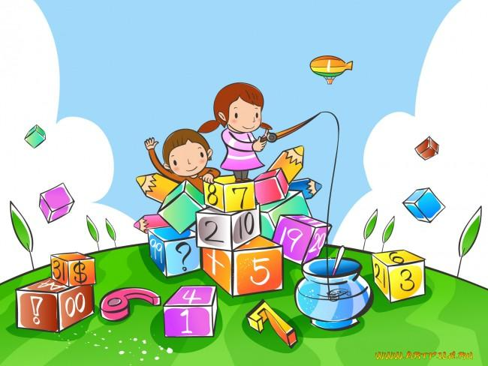

 Многие родители задают вопрос:**Нужно ли заниматься с ребенком дома**? Да, нужно и обязательно. Даже если ваш ребенок посещает дошкольное учреждение.

 В возрасте от 2 до 7 лет умственное развитие и духовная жизнь детей в решающей степени зависят от педагогической культуры родителей. Судьба математической подготовки также напрямую связана с тем, как будет поставлено в семье математическое развитие ребёнка именно в эти годы.

 Л. Н. Толстой говорил о себе, что он за первые 5 лет жизни узнал больше, чем за всю остальную жизнь. Поэтому математическую подготовку дошкольника надо начинать уже с самого раннего возраста. И ключевую роль в этом должны сыграть родители.

Чему мы можем научить в повседневной жизни:

прямой и обратный счёт до 10, количественный (сколько) и порядковый (который) счёты;

предыдущие и последующие числа в пределе десятка;

уметь составлять числа первого десятка;

умение разделить предмет на 2–4 равные части;

измерить высоту, длину, ширину при помощи палочки или верёвочки, умение сравнивать предметы;

изображать треугольник, четырехугольник, круг.

*Пожертвуйте ребенку немного своего времени и не обязательно свободного по дороге в дошкольное учреждение или домой, на кухне, на прогулке и даже в магазине, когда одеваетесь на прогулку и. т. д. Ведь таким понятиям как  «Количество и счет», «Величина», «Форма», «Ориентировка в пространстве и времени» вы можете уделить внимание и в повседневной жизни.*

 Понятие числа составляет основу математики. Важно не то, какие предметы, а сколько их. *Как же научить ребёнка счёту*? Один из приёмов: пересчёт предметов. Этим можно заниматься по пути в дошкольное учреждение или вечером, когда ребёнок убирает свои игрушки. Когда дети видят конкретные предметы, они легче усваивают понятие числа. Поэтому в процессе обучения дошкольников первостепенное значение имеют наглядные методы и практические работы.

Многие из ребят с удовольствием помогают по дому. Именно здесь уместно попросить: «Достань пять картофелин. Поставь на стол столько чашек, сколько человек будет за столом». *Поставьте чашки, спросите, сколько нужно поставить тарелок, положить ложек, вилок, если будут обедать 3 или 4 человека. С какой стороны должна лежать ложка, вилка. Принесли домой фрукты, яблоки и груши. Спросите, чего больше? Что для этого нужно сделать. Напоминаем, что это можно сделать без счета, путем по парного сопоставления. Если пересчитать, то можно сравнить числа (груш больше, их 5, а яблок меньше, их 4.) Варите суп, спросите, какое количество овощей пошло, какой они формы, величины. Построил ваш ребенок 2 башенки, домики, спросите какой выше, ниже.*

Хорошо, если дома у ребёнка будут кружочки двух–трёх цветов (по 10 каждого), полоски бумаги разного цвета и размера, кубики для складывания узоров, палочки, цифры, геометрические формы, игры «Лото» и «Домино».

Обращайте внимание детей на форму различных предметов в окружающем мире, их количество. Например, тарелки круглые, скатерть квадратная, часы круглые. Для старших: спросите, какую фигуру по форме напоминает тот или иной предмет. Выбери предмет похожий по форме на ту или иную фигуру. Спросите чего у них по два: две руки, две ноги, два уха, два глаза, две ступни, два локтя, пусть ребенок покажет их. И чего по одному.

 Дети знакомятся с цифрами. Обращайте внимание на цифры, которые окружают нас в повседневной жизни, в различных ситуациях, например на циферблате, в календаре, в рекламной газете, на телефонном аппарате, страница в книге, номер вашего дома, квартиры, номер машины.

Предложите ребенку вместе с вами рассмотреть цифры на телефоне, назвать их сначала в прямом, а потом в обратном порядке, сказать номер своего телефона; поинтересоваться, есть ли в номере одинаковые цифры. Попросите отсчитать столько предметов(любых), сколько показывает цифра, или покажи ту цифру, сколько предметов(сколько у тебя пуговиц на кофточке).

 Приобретите ребенку игру с цифрами, любую, например «Пятнашки». Предложите разложить цифры по порядку, как идут числа при счете.

 Поиграйте в игру «Кто больше найдет цифр в окружении?» вы или ребенок. Предложите поиграть в игру «Какое число пропущено?» Ребенок закрывает глаза, а вы в этот момент убираете одну из карточек с цифрой, соединив так, чтоб получился непрерывный ряд. Ребенок должен сказать, какой карточки нет, и где она стояла.

 Дети учатся не только считать, но и ориентироваться в пространстве и времени. Обращайте на это внимание в повседневной жизни. Спрашивайте ребенка, что находится слева, справа от него, впереди-сзади. Обращайте внимание на то, когда происходит те или иные события, используя слова: вчера, сегодня, завтра(что было сегодня, что было вчера и что будет завтра). Называйте день недели, спрашивайте его; а какой был вчера, будет завтра. Называйте текущий месяц, если есть в этом месяце праздники или знаменательные даты, обратите на это внимание. Поиграйте в игру «Найди игрушку». Спрячьте игрушку, «Раз, два, три — ищи!» — говорит взрослый. Ребенок ищет, найдя, он говорит где она находилась, используя слова «на», «за», «между», «в».

 Обратите внимание детей на часы в вашем доме, особенно на те, что установлены в электроприборах, например в телевизоре, магнитофоне, стиральной машине. Объясните, для чего они. Обращайте внимание ребенка на то, сколько минут он убирает постель, одевается, спросите, что можно сделать за 3 или 5 минут.

*Познакомьте детей с деньгами, монетками. Чтоб ребенок знал, сколько рублей содержится в той или иной монете, цифра на монете обозначает количество рублей, что количество монет не соответствует количеству рублей (денег).*

 В непосредственной обстановке, на кухне, вы можете ребенка познакомить с объемом (вместимостью сосудов), сравнив по вместимости разные кастрюли и чашки.

 По дороге в дошкольное учреждение или домой рассматривайте деревья (выше-ниже, толще-тоньше). Рисует ваш ребенок. Спросите его о длине карандашей, сравните их по длине, чтоб ребенок в жизни, в быту употреблял такие слова как длинный-короткий, широкий – узкий (шарфики, полотенца, например), высокий-низкий (шкаф, стол, стул, диван); толще-тоньше (колбаса, сосиска, палка). Используйте игрушки разной величины (матрешки, куклы, машины), различной длины и толщины палочки, карандаши, куски веревок, ниток, полоски бумаги, ленточки…

 Во время чтения книг обращайте внимание детей на характерные особенности животных (у зайца — длинные уши, короткий хвост; у коровы — четыре ноги, у козы рога меньше, чем у оленя). Сравнивайте все вокруг по величине.

 Так, в непосредственной обстановке, жертвуя небольшим количеством времени, вы можете приобщить ребенка ко многим математическим понятиям, способствовать их лучшему усвоению, поддерживая и развивая интерес к математике.

 Для формирования у детей математических представлений широко используются различные дидактические игры. Такие игры помогают развивать в детях умение правильно соотносить элементы разных групп предметов, сопоставлять цифры с числом, учат их осознавать место числа в натуральном ряду чисел, помогают сформировать представления о соотношении количества и цифры, развивают умение ориентироваться в пространстве по основным направлениям.

 Приобщение детей дошкольного возраста в условиях семьи к упражнениям, играм и занимательному материалу по математике поможет им в дальнейшем быстрее и легче усваивать непростые вопросы школьного курса математики.

 Чтобы воспитать у детей познавательный интерес, способность к творческому поиску, желание и умение учиться, надо постоянно проводить с ними игры математического содержания. Необычная игровая ситуация с элементами проблемности, присущая занимательной задаче, всегда интересна детям.

 Желание достичь цели – составить фигуру, модель, дать ответ, получить результат – стимулирует их активность, проявление нравственно-волевых усилий. Выполнение практических действий с использованием занимательного материала вырабатывает у ребят умение быстро воспринимать познавательные задачи и находить для них правильные решения. Дети начинают осознавать, что в каждой из занимательных задач заключена какая-то хитрость, выдумка, забава.